INFORMACIÓN REQUERIDA PARA LA CREACIÓN DE TU APP PWA #003
LOS TEXTOS AZULES SON DE MUESTRA (modifica estos con la info de tu APP)

Sección Botón de Configuración

- Nombre de la App (como va aparecer en la pantalla de los celulares cuando se descargue): Chilloutstyle 100% Piel
- Enlace de Facebook: https://www.facebook.com/ Chilloutstyle 100% Piel /

- Enlace o Nombre de usuario de Twitter: https://www.twitter.com/ Chilloutstyle 100% Piel

- Enlace o Nombre de usuario de Instagram: https://www.instagram.com/ Chilloutstyle 100% Piel /

- Enlace o Nombre de usuario de LinkedIn: https://www.linkedin.com/ Chilloutstyle 100% Piel /

- Número de celular (incluir lada): + 52 1 55 5555 5555

- Saludo de whatsapp: Me interesa saber más de sus servicios!!!

- Descripción breve para Redes Sociales: La mejor piel solo la trabajamos nosotros!!

- ChatBot (messenger ID): Chilloutstyle 100% Piel

- Enlace de página web: https://mispwa.com/pwa-3/

- Logotipo de tu empresa o negocio: (enviar por correo en alta definición en formato PNG o JPG tamaño 512 X 512 px)

Sección Inicio
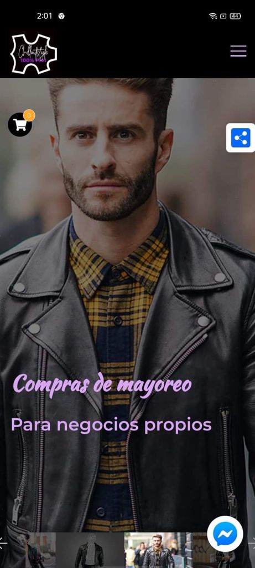

- Cinco breves frases:
1.- La mejor calidad en todo
2.- Compras de mayoreo
3.- La mejor calidad en todo
4.- Chamarras para caballero
5.- Chamarras para dama

- 5 imágenes (enviar por correo en alta definición en formato JPG tamaño 1400 x 940 px.)

Sección Perfil
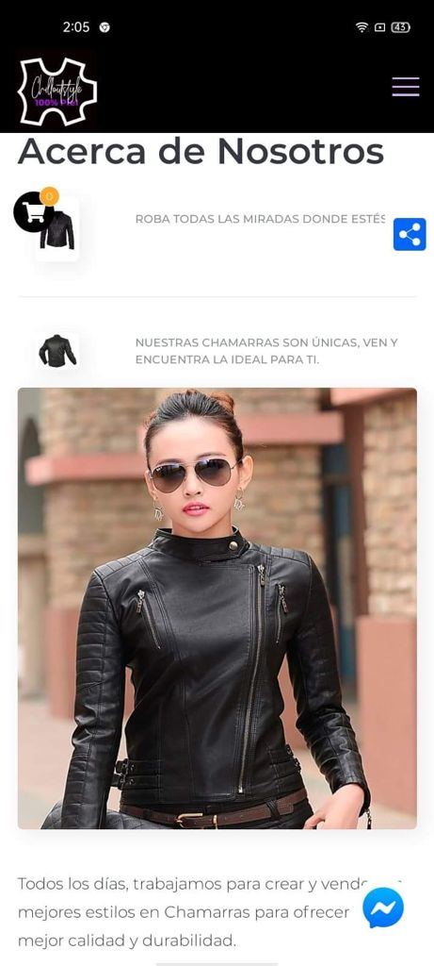
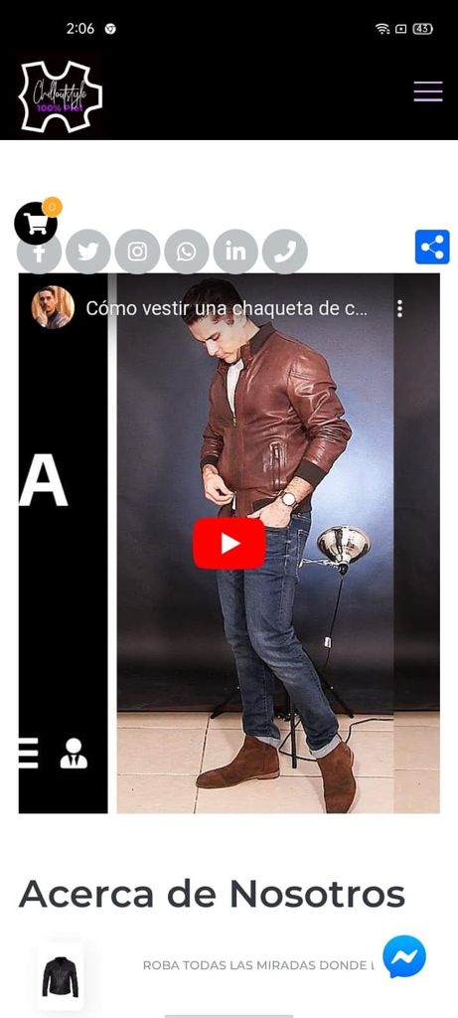

- URL del vídeo informativo de la empresa: https://www.youtube.com/watch?v=dMSOGGJMJAk

- Lema de la empresa: Roba todas las miradas donde estés

- Pequeña descripción de empresa: Nuestras chamarras son únicas, ven y encuentra la ideal para ti

- 2 imágenes (enviar por correo en alta definición en formato JPG tamaño 300x300px solo formato PNG)

- 1 imagen (enviar por correo en alta definición en formato JPG tamaño 680x750px solo formato JPG)

Sección Tienda

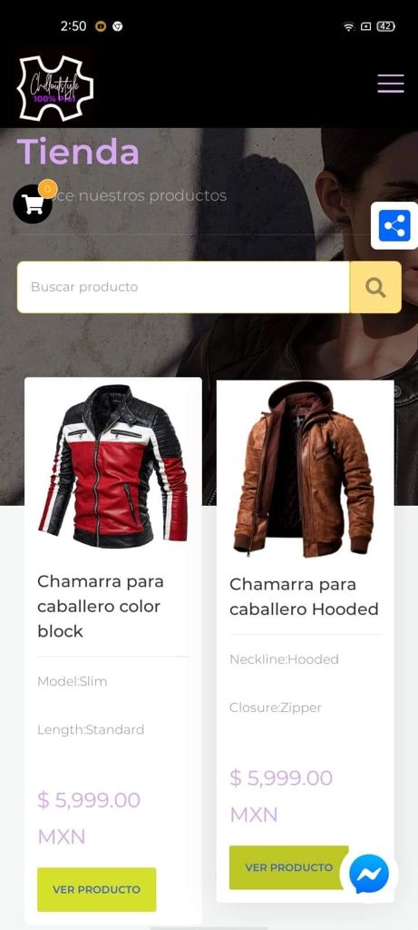
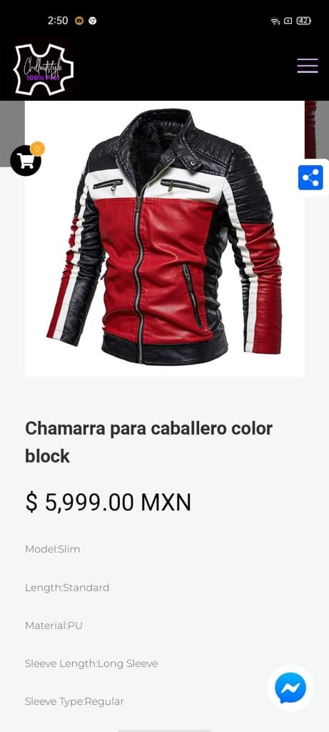

- En nuestra plataforma se puede vincular una cuenta de PAYPAL para realizar los cobros en la Sección de Tienda (para dar de alta la cuenta en nuestra plataforma se requiere la siguiente información: correo electrónico y API Key de la cuenta que se va a vincular a la tienda).

- Para subir un producto o servicio a la tienda, enviar la siguiente información de cada uno de ellos por correo en una hoja de Word (máximo 8):

Producto 1
- Imágenes del producto a promocionar (de 1 a 4 según muestra del catálogo, en alta definición en formato JPG o PNG fondo blanco tamaño 700 X 480 px enviar por correo)
- Nombre del producto 1: Chamarra para caballero color block

- Detalles o descripción del producto 1:

Model:Slim
Length:Standard
Material:PU
Sleeve Length:Long Sleeve
Sleeve Type:Regular
Neckline:Stand Collar
Closure:Zipper
Elasticity:Micro-Elastic
Detachable Collar:No
With Belt:No
Pattern:Color Block
Embellishment:Zipper

- Precio del producto 1: 5999
- Stock del producto 1: 118
- Código del producto 1: CC-001

Producto 2
- Imágenes del producto a promocionar (de 1 a 4 según muestra del catálogo, en alta definición en formato JPG o PNG fondo blanco tamaño 700 X 480 px enviar por correo)
- Nombre del producto 1: Chamarra para caballero Hooded

- Detalles o descripción del producto 1:

Neckline:Hooded
Closure:Zipper
Elasticity:Micro-Elastic
Detachable Collar:No
With Belt:No
Pattern:Plain
Embellishment:Zipper

- Precio del producto 1: 5999
- Stock del producto 1: 112
- Código del producto 1: CC-002

Producto 3
- Imágenes del producto a promocionar (de 1 a 4 según muestra del catálogo, en alta definición en formato JPG o PNG fondo blanco tamaño 700 X 480 px enviar por correo)
- Nombre del producto 1: Chamarra para caballero Fox Special

- Detalles o descripción del producto 1:

Model:Slim
Length:Standard
Material:PU
Sleeve Length:Long Sleeve
Sleeve Type:Regular
Neckline:Stand Collar
Closure:Zipper
Elasticity:Micro-Elastic
Detachable Collar:No
With Belt:No
Pattern:Color Block
Embellishment:Zipper

- Precio del producto 1: 4999
- Stock del producto 1: 112
- Código del producto 1: CC-003

Sección Servicios
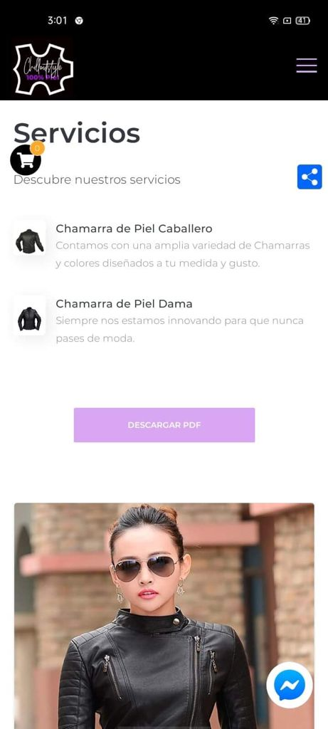
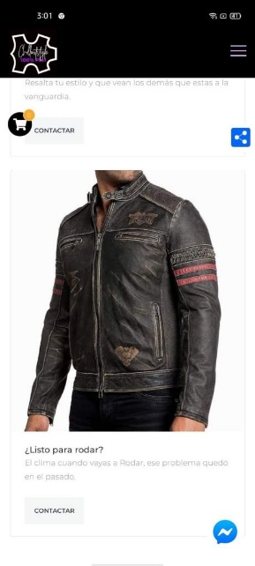

- Descripción breve de 4 servicios:

1.- Contamos con una amplia variedad de chamarras y colores diseñados a tu medida y gusto.
2.- Siempre nos estamos innovando para que nunca pases de moda.
3.- Resaltar tu estilo y que vean los demás que estas a la vanguardia.
4.- El clima cuando vayas a rodar, ese problema quedo en el pasado.

- 4 imágenes (enviar por correo en alta definición en formato JPG tamaño 680x750px solo formato JPG)

- Catálogo o lista de precios o menú, etc. en formato PDF (máximo 6 MB) enviar por correo el documento, anexarlo a la carpeta de imágenes.

Sección Galería

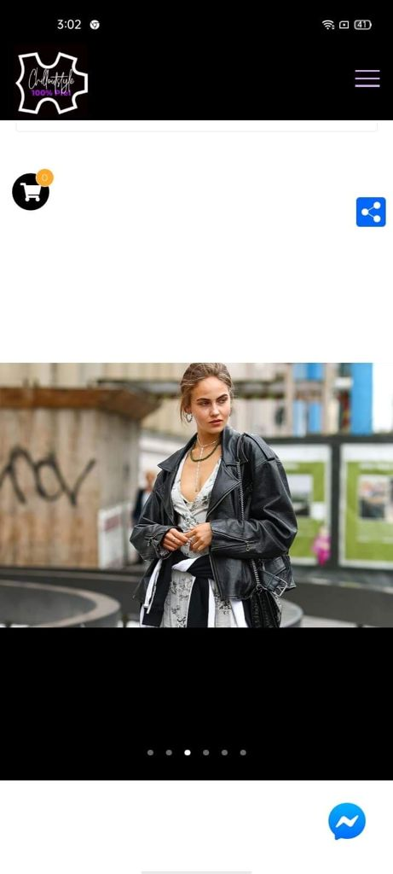

- 6 imágenes (enviar por correo en alta definición en formato JPG tamaño 1400 x 940px solo formato JPG)

Sección Blog

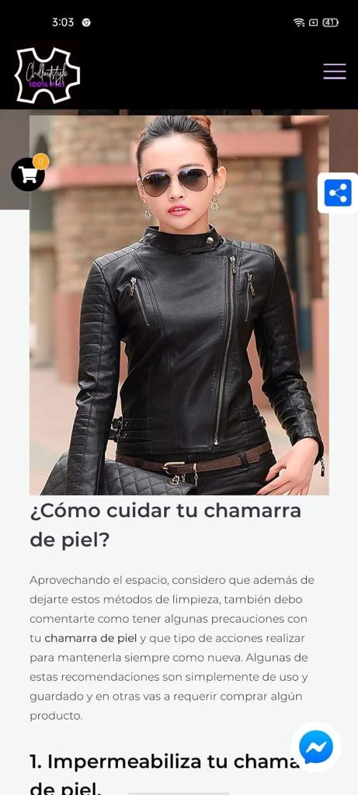
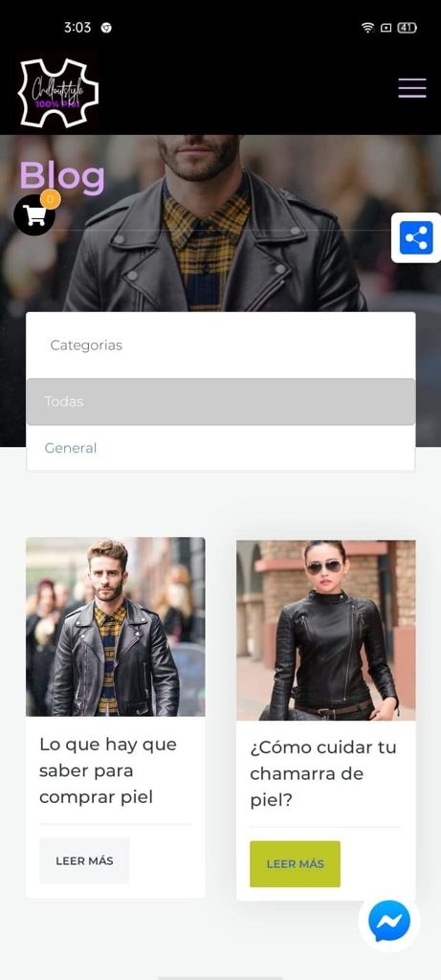

- Si desea subir un artículo al blog, favor de enviar la siguiente información en un formato hoja de texto de cada uno de ellos (máximo 6):

- Imagen principal para el artículo 1 (en alta definición en formato JPG o PNG fondo blanco tamaño 700 X 480 px enviar por correo)
- Título del artículo 1: Lo que hay que saber para comprar piel
- Texto del artículo 1: bla… bla… bla… (el artículo enviarlo en word cor correo)

- Imagen principal para el artículo 2 (en alta definición en formato JPG o PNG fondo blanco tamaño 700 X 480 px enviar por correo)
- Título del artículo 2: ¿Cómo cuidar tu chamarra de piel?
- Texto del artículo 2: bla… bla… bla… (el artículo enviarlo en word cor correo)

Sección Contacto

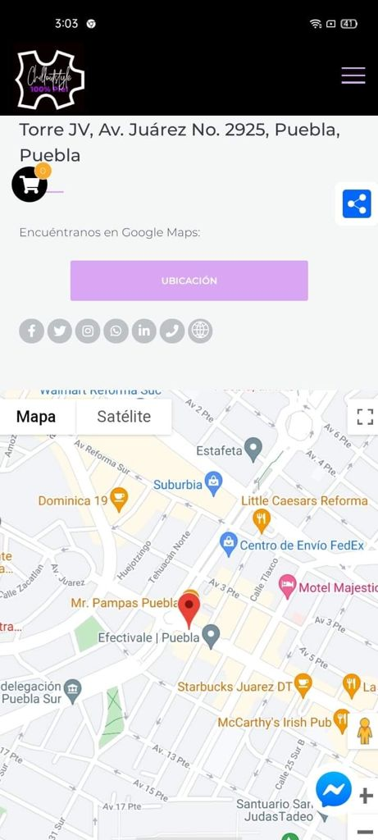

- En esta sección es para que los clientes puedan contactar la empresa o negocio esto mediante el correo electrónico, dirección y ubicación, por lo tanto se requiere la siguiente información:

- Dirección: Av. Juárez, Torre JV, Puebla, Puebla
- Coordenadas Latitud y Longitud: 19.053478, -98.2220979

IMÁGENES PARA LA APP (ENVIAR POR CORREO O POR WHATSAPP COMO DOCUMENTO)
Mandar imágenes con título de la sección a colocarse y el número de la foto que corresponde, tomando en cuenta que el orden de la numeración será de izquierda a derecha y de arriba para abajo.

